Текст 9.4

Письмо-поздравление (Letter of Congratulation)
Письмо-поздравление часто отправляют сотрудникам или партнерам, чтобы подчеркнуть их персональный вклад в развитие отрасли или чтоб поздравить с личными достижениями и памятными датами.
Пример письма-поздравления на английском | Перевод на русский
Mr John Lewis  General Manager  Hoverny Ltd  4567 Snake street  Oakland, California  Howard Stanley  9034 Canyon Street  San Francisco, California  USA, 90345  October 01, 2015  Dear Mr Stanley,  October, 02 will be a remarkable day of your 10th anniversary as a member of Hoverny Ltd. During these years of work, you proved to be a loyal and qualified worker with great potential. We recognize the contribution you make in our company success and wish to congratulate you upon your 10th anniversary.  With respect,  John Lewis,  General Manager | От: г-н Джон Льюис,  генеральный директор  Ховерни Лтд  4567 Снейк стрит,  Оакленд, Калифорния  Кому: Ховард Стенли  9034 Каньон стрит,  Сан Франциско, Калифорния,  США 90345  01 октября 2015 года  Уважаемый г-н Стенли,  02 октября будет 10 лет Вашей работы в Ховерни Лтд. За период своей работы Вы показали себя верным и квалифицированным сотрудником с высоким потенциалом. Мы признательны Вам за Ваш вклад в успех нашей компании и хотим поздравить Вас с 10-летней годовщиной.  С уважением,  Джон Льюис,  Генеральный директор.

Письмо-приглашение (Letter of Invitation)
Чаще всего деловые Letter of Invitation отправляют, чтобы пригласить на мероприятия, связанные с деятельностью компании.
Пример письма-приглашения на английском | Перевод на русский
Dear Charles Milton,  I would like to invite you to a seminar that I'm confident will interest you.  The 3D Technologies Seminar held at the Moscow Crocus Congress Centre on June 13 will feature lectures by several key programmers and designers in the field of 3D modeling, with topics including trilinear filtering, anti-aliasing and mipmapping.  I am enclosing 3 tickets for you. I hope that you decide to attend and I am looking forward to seeing you there.  Best regards,  Igor Petrov ,  Managing Director Ltd. The company "Center"  Tel: +7 912 ХХХХХХХ | Уважаемый Чарлз Милтон,  Я хотел бы пригласить Вас на семинар, который я уверен, заинтересует Вас.  На семинаре, посвященном 3D-технологии, который состоится в Московском Крокус Конгресс Центре 13 июня, прочтут лекции несколько ключевых программистов и дизайнеров по 3D-моделированию, включая трилинейную фильтрацию, сглаживание и мипмаппинг.  Я прилагаю 3 билета для Вас. Я надеюсь, что Вы примете участие в семинаре, и я с нетерпением жду встречи с вами.  С уважением,  Игорь Петров,  Управляющий ООО Компания "Центр"  Tel: +7 912 ХХХХХХХ

Письмо о приеме на работу (Letter of Acceptance)
Letter of Acceptance очень желанно в Вашем почтовом ящике, ведь оно уведомляет Вас о принятии на работу.
Пример письма о приеме на работу на английском | Перевод на русский
Mrs Jane Tumin  HR Manager  Sommertim  7834 Irving Street  Denver, Colorado  Mrs Lean  9034 Cody Street  Denver, Colorado  USA, 90345  February 15, 2016  Dear Mrs Lean  With reference to our telephone conversation yesterday I am glad to tell you that we offer you the position of Senior Lawyer in our company. You will be provided with company car according to the corporate policy and full medical insurance. Your salary will be $100 000 per year according to your request. You may learn about job conditions in job offer attached to this letter.  With respect,  Jane Tumin,  HR Manager | От: г-жа Джейн Тюмин,  менеджер по персоналу  Соммертим  7834 Ирвинг стрит,  Денвер, Колорадо  Кому: г-жа Лин  9034 Коди стрит,  Денвер, Колорадо,  США 90345  15 февраля 2016 года  Уважаемая г-жа Лин  Применительно к нашему вчерашнему телефонному разговору я рад сообщить Вам, что мы предлагаем Вам позицию старшего юриста в нашей компании. Вам будет предоставлен служебный автомобиль в соответствии с политикой компании и полная медицинская страховка. Ваша заработная плата будет составлять 100 тысяч долларов США в год в соответствии с вашим запросом. С полным перечнем условий работы вы можете ознакомиться в приложении к письму.  С уважением,  Джейн Тюмин,  Менеджер по персоналу

Письмо-заявление (Application letter)
Содержит ваше резюме и предложение себя в качестве работника. Не путайте его с сопроводительным письмом, о котором мы рассказывали ранее!
Пример письма-заявления на английском | Перевод на русский
Kira Stan  7834 East street  Chicago, Illinois  Trend&Fashion  9034 Groom Street  Chicago, Illinois  USA, 90345  July 12, 2017  Dear Sirs  With reference to your vacancy for Office Manager I am sending you my CV attached to this letter. I have an experience of working as a secretary for 2 years in a small company where I had no career prospects. I am the Bachelor of Business Administration and so I think my education would allow me to make a significant contribution to your company. I would be very grateful if you consider my application.  With respect,  Kira Stan | От: г-жа Кира Стэн  7834 Ист стрит,  Чикаго, Иллинойс  Кому: «Тренд&Фэшн»  9034 Грум стрит,  Чикаго, Иллинойс,  США 90345  12 июля 2017 года  Уважаемые господа  В ответ на Вашу вакансию офис-менеджера я отправляю Вам свое резюме, приложенное к этому письму. Я имею опыт работы секретарем в течение 2 лет в маленькой компании, где у меня не было карьерных перспектив. Я имею степень бакалавра управления и поэтому я думаю, что мое образование позволит мне сделать значительный вклад в Вашу компанию. Я была бы Вам очень благодарна, если Вы рассмотрите мое заявление.  С уважением,  Кира Стэн

Письмо-предложение (Commercial Offer)
Такое письмо отправляется вашему потенциальному деловому партнеру с вашими условиями и предложениями о сотрудничестве.
Пример письма-предложения на английском | Перевод на русский
Mr Dean Hipp  General Director  Roses For You  4567 Camino Street  San Diego, CA  Mrs Olga Linnet  Perfect Wedding  9034 South Street  San Diego, CA  USA, 90345  March 10, 2016  Dear Mrs Linnet  Your wedding agency is becoming more and more popular in our city. I would like to help you make it more attractive to the customers. I am the owner of rose gardens; we grow fine roses all the year round. Roses would become a very good decoration for all wedding ceremonies. The prices are reasonable and include the designer service. More information you may find in the brochure attached.  Yours sincerely,  Mr Dean Hipp  General Director | От: г-н Дин Хипп,  генеральный директор  Розы для Вас  4567 Камино стрит,  Сан Диего, штат Калифорния  Кому: г-же Линнет,  Перфект Уеддинг  9034 Саус стрит,  Сан Диего, штат Калифорния,  США 90345  10 марта 2016 года  Уважаемая г-жа Линнет  Ваше свадебное агентство становится все более популярным в нашем городе. Я бы хотел помочь Вам сделать его еще более привлекательным для Ваших клиентов. Я являюсь владельцем розовых садов мы выращиваем розы круглый год. Розы станут хорошим украшением всех свадебных церемоний. У нас разумные цены, включающие в себя услуги дизайнера. Более подробную информацию Вы можете найти в приложенной брошюре.  С уважением,  Дин Хипп,  Генеральный директор

Письмо-жалоба (Letter of Complaint)
Letter of Complaint содержит жалобу или претензии на качество приобретенного товара или оказанных услуг.
Пример письма-жалобы на английском | Перевод на русский
Mr Jack Lupin  7834 17th Street  Detroit, Michigan  Electronics Ltd  9034 Commerce Street  Detroit, Michigan  USA, 90345  April 25, 2017  Dear Sirs,  I am writing to inform you that yesterday I got my new TV set which was delivered by your delivery service. The package was undamaged so I signed all documents and paid the rest of the sum. But when I unpacked it I found several scratches on the front panel. I would like you to replace the item or give me back my money. Please let me know your decision within 2 days.  Yours faithfully,  Jack Lupin | От: г-н Джек Люпин  7834 17-ая стрит,  Детройт, Мичиган  Кому: Электроникс Лтд  9034 Коммерс стрит,  Детройт, Мичиган,  США 90345  25 апреля 2017 года  Уважаемые господа, Я пишу Вам, чтобы сообщить о том, что вчера я получил свой новый телевизор, который был доставлен Вашей службой доставки. Упаковка была без видимых повреждений, поэтому я подписал все документы и оплатил оставшуюся сумму. Но когда я вскрыл упаковку, то обнаружил несколько царапин на передней панели. Я бы хотел заменить телевизор на другой или вернуть свои деньги. Пожалуйста, сообщите мне о своем решении в течение 2 дней.  С уважением,  Джек Люпин

Письмо–извинение (Letter of Apology)
Письмо–извинение (англ. Letter of Apology ) обычно отправляется в ответ на письмо-жалобу, чтобы извиниться перед покупателем или прояснить недоразумение.
Пример письма-извинения на английском | Перевод на русский
Mr Dereck Smith  General Manager  Electronics Ltd  9034 Commerce Street  Detroit, Michigan  USA, 90345  Mr Jack Lupin  7834 17th Street  Detroit, Michigan  April 28, 2017  Dear Mr Lupin,  It was distressing to learn that the TV set that we delivered to you on April 24 was scratched. We do not have any idea how it may have happened that is why we are very sorry that this unfortunate incident occurred and ready to exchange your scratched TV for another one.  Yours sincerely,  Mr Derek Smith  General Manager | От: г-на Дерека Смита,  генерального менеджера,  Электроникс Лтд  9034 Коммерс стрит,  Детройт, Мичиган,  США 90345  Кому: г-н Джек Люпин  7834 17-ая стрит,  Детройт, Мичиган  28 апреля 2017 года  Уважаемый г-н Люпин, Нам было очень неприятно узнать, что телевизор, который мы Вам доставили 24 апреля, оказался поцарапанным. У нас нет никаких предположений, как это могло получиться, и поэтому мы приносим свои глубочайшие извинения за этот неприятный инцидент и готовы обменять Ваш поцарапанный телевизор на другой.  С уважением,  Дерек Смит  Генеральный менеджер

Письмо для выражения сожаления и соболезнования (Letter of Sympathy)
Каждому человеку очень важно чувствовать поддержку в трудную минуту, будь это Ваш близкий друг, коллега или деловой партнер.
Деловое письмо-соболезнование на английском языке обычно состоит из таких частей:
- Выражение соболезнования в связи с уходом из жизни человека.
- Ваши воспоминания о нем, перечисление его положительных качеств.
- Повторное выражение ваших соболезнований. Просьба обращаться к вам за помощью, если возникнет такая необходимость.
Желательно дополнить такое письмо Вашими собственными воспоминаниями о человеке или, если вы его не знали лично, то тем хорошим, что вы о нем знали или слышали.
Пример письма-соболезнования на английском | Перевод на русский
Dear Mr Smith,  Today morning we heard the sad news of your wife’s death… All the employees of our department have sent their support and condolences. Please don’t worry about the upcoming projects and meetings which are coming up next month. If there is any report that is required I will get it from other team members. If there is anything that we can help you with please feel free to call us at 12345678.  Sincerely,  Ben Jones | Уважаемый г-н Смит  Сегодня утром мы услышали печальную новость о смерти вашей жены ... Все сотрудники нашего отдела выражают свою поддержку и соболезнования. Пожалуйста, не беспокойтесь о предстоящих проектах и встречах, которые появятся в следующем месяце. Если есть какой-либо отчет, который требуется, я получу его от других членов команды. Если есть что-то, чем мы можем вам помочь, пожалуйста, позвоните нам по телефону 12345678.  С уважением,  Бен Джонс

Письмо–просьба (Request letter/Enquiry Letter)
Письмо-просьбу или письмо-запрос отправляют, когда необходимо получить информацию об услуге или товаре, выяснить цену или условия доставки.
Пример письма-просьбы на английском | Перевод на русский
Mr Ken Smith  9034 Commerce Street  Detroit, Michigan  USA, 90345  ParkInn Hotel  7834 17th Street  Tampa, Florida  June 28, 2016  Dear Sir or Madam  I'd like to book a single room in your hotel from August 1 till August 10. Could you please tell me the price per night including breakfast and dinner if possible? Do you have airport transfer and car rent service?  I am looking forward to your reply,  Mr Ken Smith | От: г-на Кена Смита  9034 Коммерс стрит,  Детройт, Мичиган,  США 90345  Кому: Отель ПаркИнн  7834 17-ая стрит,  Тампа, Флорида  28 июня 2016 года  Уважаемый(-ая) г-н (г-жа) Я бы хотел забронировать одноместный номер в Вашем отеле с 1 по 10 августа. Не могли бы Вы сообщить мне стоимость за одну ночь, включая завтрак и ужин, если это возможно? У Вас есть доставка из аэропорта и услуга аренды автомобиля?  С нетерпением жду Вашего ответа,  Кен Смит

Письмо–ответ на запрос информации

(Reply to Information Inquiry /Reply Quotation)
В этом письме содержится запрашиваемая информация. Основное правило для Reply to Information Inquiry четко ответить на вопросы в письме-запросе.
Пример письма-просьбы на английском | Перевод на русский
Ms Jennifer Watson  Sales Manager  ParkInn Hotel  7834 17th Street  Tampa, Florida  Mr Ken Smith  9034 Commerce Street  Detroit, Michigan  USA, 90345  June 30, 2016  Dear Mr Smith  Thank you for your enquiry about the staying in our hotel. We have a single room available at the period you stated. The price is $85 per night. Breakfast and other meals are not included as we do not have such service. But there is a buffet in our hotel where you can have meals at any time of the day and night. We have airport transfer service, it's free for our guests, as well as Wi-Fi. It is also possible to rent a car in our hotel in advance together with reserving a room. If you have any more questions we are ready to answer.  Yours sincerely,  Jennifer Watson  Sales Manager | От: г-жи Дженнифер Уотсон,  менеджер по продажам,  Отель ПаркИнн  7834 17-ая стрит,  Тампа, Флорида  Кому: г-н Кен Смит  9034 Коммерс стрит,  Детройт, Мичиган,  США 90345  30 июня 2016 года  Уважаемый г-н Смит  Спасибо за Ваш интерес к нашему отелю. У нас есть свободный одноместный номер на период времени, который Вы указали в своем письме. Стоимость составляет 85 долларов США за ночь. Завтрак, обед и ужин не входят в стоимость, так как у нас нет такой услуги. Но у нас в отеле есть буфет, где вы можете пообедать в любое время суток. У нас есть услуга по доставке наших гостей из аэропорта, она бесплатная, также, как и беспроводной интернет. Также Вы можете заранее заказать аренду автомобиля при бронировании номера. Если у Вас еще есть вопросы, то мы с радостью ответим на них.  С уважением,  Дженнифер Уотсон  Менеджер по продажам

Как написать деловое письмо на английском
Сегодня деловые электронные письма на английском почти полностью заменили традиционный способ корреспонденции.
Современная деловая переписка происходит преимущественно онлайн, особенно если ваши коллеги или партнеры работают в других часовых поясах. Поэтому очень важно знать не только общие правила написания деловых писем, но также их культурные и стилевые особенности на английском.

Планирование делового письма на английском языке
Прежде чем приступить к написанию делового письма на английском, нужно ответить для себя на вопросы:
- Кому я пишу это письмо?
- Зачем я пишу это письмо?
- Нужно ли включать в письмо специфические детали?
- Необходим ли мне ответ на письмо?
Особенно аккуратным необходимо быть с информацией, которую пересылаете по электронной почте. Не нужно отправлять конфиденциальные данные по e-mail, ведь почту часто взламывают.

Структура делового электронного письма на английском
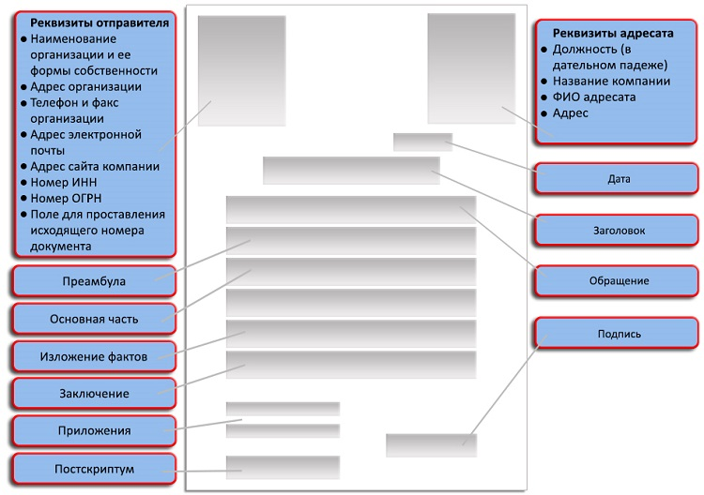Структура делового письма на английском.
Главными преимуществами электронной почты (e-mail) по сравнению с обычной почтой, или snail-mail , «улиточной» почтой, как её в шутку называют по-английски, являются ее скорость и прямая, без посредников, связь с адресатом.
Мы отправляем электронное письмо с целью получения быстрого ответа или ожидаем от адресата каких-либо быстрых действий.

Важно!
Электронное письмо должно быть коротким и содержать понятную адресату информацию об основном содержании сообщения.
Независимо от того, является ли электронное письмо формальным или неформальным, оно должно иметь четкую логичную структуру, которая представлена ниже.

Адрес отправителя письма и адрес получателя письма (Heading)
В верхней строке формы электронного сообщения вводится адрес электронной почты (e-mail address).
Следите за его правильностью, так как при отсутствии всего одного подчеркивания или точки письмо не дойдёт до адресата.

Тема письма (Subject)
Театр начинается с вешалки, а email — с темы письма, которая размещается в специальной строке сверху.
Постарайтесь уложиться в 5-7 слов и в то же время обязательно укажите самую важную деталь в теме письма, например: Marketing Meeting Agenda (рус. план встречи по маркетингу)
Если для вас важно, чтобы на письмо ответили быстро или обратили на него особое внимание, используйте слово URGENT(рус. Срочно!) или фразу PLEASE READ (рус. Пожалуйста, прочтите!) в начале темы вашего письма.
Также для подчеркивания важности письма можно использовать значок High Importance (рус. очень важное), который добавит красный восклицательный знак в строку темы вашего письма.

Приветствие и обращение (Salutation)
В деловом письме на английском языке очень важно написать правильно имя получателя и его пол. Используйте для женщин обращение госпожа (Ms) и господин (Mr) для мужчин.
В менее официальной обстановке или после длительного периода переписки приемлемо именовать получателя по его имени.
После обращения ставиться запятая (двоеточие в Северной Америке). Можно вообще не ставить знаки препинания, это стало модным в письмах на английском языке.
Как приветствовать на английском | Комментарий
Dear Mr. Smith, | Обращение к конкретному мужчине.
Dear Ms. Smith, | Универсальное обращение как к замужней, так и к незамужней даме.
Dear Sir or Madam, | Употребляется, когда вы не знаете, кто будет отвечать на ваше письмо.
To whom it may concern, | Обычно используется в деловой переписке, когда вы пишете на корпоративную почту и не знаете, кто из сотрудников будет отвечать на ваше письмо.

Основное содержание (Body)
Во вступлении делового письма на английском языке обычно используют дружеское приветствие, благодарность за проявленное внимание или,иногда, начинает формулироваться основная мысль послания.
Например:
Thank you for your prompt response (рус. Спасибо за быстрый ответ)
Following last week’s presentation, I have decided to write to you… (рус. После презентации на прошлой неделе я решил написать вам ...)
I am writing to you regarding… (рус. Я пишу вам о ...)
После короткого вступления в первом абзаце формулируется основная мысль Вашего письма в одном или двух предложениях. Используйте несколько коротких абзацев, чтобы более подробно описать основные положения вашего сообщения.
Если для этого достаточно одного абзаца, то не пишите дополнительные только для того, чтобы письмо казалось длиннее.
Пример на английском | Перевод
With reference to your advertisement in Business Weekly Journal could you please send me more detailed description of your monitors. I would also like to know about discounts that you provide. | Со ссылкой на ваше объявление в деловом еженедельнике не могли бы вы прислать мне более подробное описание ваших мониторов. Я также хотел бы знать о скидках, которые вы предоставляете.

Заключительная часть (Closing)
В заключительном абзаце делового письма на английском языке необходимо сделать напоминание, указать на срочность запроса, либо поблагодарить за оказанное внимание, следует указать, какие действия вы ожидаете от собеседника.
Например:
Looking forward to your reply (рус. Ждем Вашего ответа)
Don’t hesitate to contact me back if you have any questions (рус. Не стесняйтесь обращаться ко мне, если у вас есть вопросы.)

Конец письма (Signature)
В завершении делового письма на английском языке перед именем ставиться завершающая фраза, обычно это слово Sincerely (рус. искренне).
Для писем в Великобританию, которые начинаются с фраз Dear Sir, Dear Sirs, Dear Madam, Dear Sir or Madam, завершающая фраза - Yours faithfully (рус. с уважением).
Для США подходит вежливая и нейтральная фраза - Very truly yours (рус. Искренне Ваш). Если вы пишите старому знакомому наиболее подходящей завершающей фразой будет - Cordially yours (рус. сердечно Ваш).
Если вы использовали знаки препинания (запятую или двоеточие) в приветствии английского делового послания, то необходимо поставить запятую и после завершающей фразы, перед Вашим именем.
Если вы не использовали знаки препинания в приветствии на английском, то не используйте их и после завершающей фразы, например: Sincerely yours… или Many thanks…

Деловое письмо на английском фразы, клише
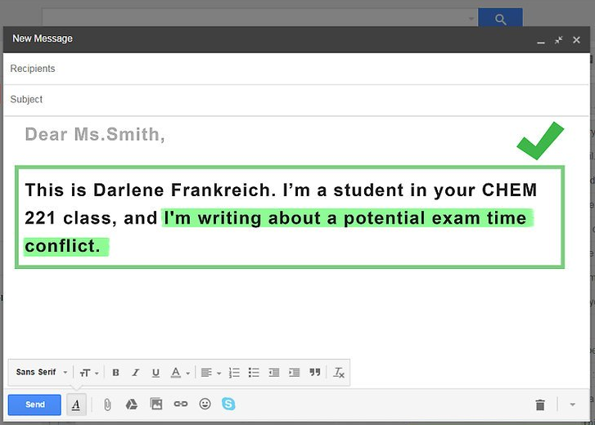Написать официальное письмо на английском легко, если вы знаете клише и фразы для делового письма и умеете ими пользоваться
Мы подобрали наиболее популярные фразы, используемые в бизнес переписке. Более подробный список фраз для деловых писем Вы найдете в нашей статье “Фразы для деловой переписки на английском”. Также можно использовать готовые клише из наших примеров деловых писем.

Фразы и клише для деловой переписки на английском с переводом
Фраза на английском | Перевод на русский
It is very kind of you to | Очень любезно с Вашей стороны
We enclose | Мы прилагаем
We are sorry | Мы сожалеем
Unfortunately | К сожалению
With reference to your | Относительно Вашего
As you requested | По Вашей просьбе
According to | В соответствии с
Please let me know | Пожалуйста, сообщите мне
Thank you for responding to my offer | Спасибо, что откликнулись на мое предложение
We look forward to hearing from you soon | Надеемся получить Ваш ответ в ближайшем будущем
Thank you for responding to my offer | Спасибо, что откликнулись на мое предложение

Сокращения в бизнес переписке
Для того чтобы сохранить краткость сообщения и сэкономить время, люди иногда используют в письмах сокращения для бизнеса. Ниже приведены примеры наиболее распространенных из них.
Но используйте такие сокращения осторожно, так как не все люди с ними знакомы и вас могут неправильно понять.
Аббревиатура | Фраза полностью | Перевод на русский
AFAIK | as far as I know | насколько мне известно
BTW | by the way | кстати
COB | close of business | окончание рабочего дня
FYI | for your information | к Вашему сведению
JIT | just in time | вовремя
IOW | in other words | другими словами,  иначе говоря
LT | lead time | время выполнения заказа
NRN | no reply needed | ответ не требуется
OTOH | on the other hand | с другой стороны
WIP | work in process | проект в стадии разработки
OS | Operating system | операционная система
OTL | Over The Line | сверх положенного

Адрес электронной почты на английском языке
Первая часть электронного адреса (мы сейчас говорим об адресах деловых, не личных) состоит из фамилии и инициалов человека, к которому вы обращаетесь, или названия отдела/подразделения, или, возможно, его сокращения.
Вторая часть, которая следует сразу за знаком @ (произносится at), – это название ISP (провайдера интернет-услуг), организации или сокращения этого названия.
Обычно последняя часть адреса включает в себя название домена в зависимости от типа организации (например, .co для company, .ac – academic – для университета) или названия страны, из которой отправлено сообщение (например, .no для Норвегии, .uk для Великобритании и т. д.).
Вот несколько других примеров названий доменов:
- .biz – бизнес;
- .gov – правительственная организация;
- .org – некоммерческая организация (например, благотворительная организация);
- .pro – профессия (например, медицина, право)
Советуем Вам также руководствоваться этими принципами при создании своего рабочего электронного ящика.

Готовое деловое письмо на английском языке с переводом
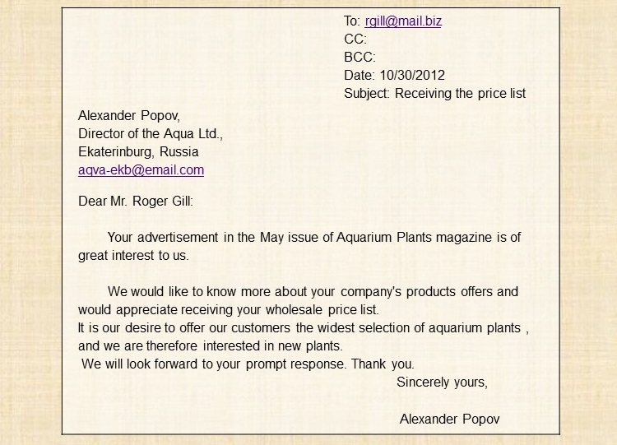Деловое письмо на английском образец
Пользуясь примерами готовых деловых писем с переводом, можно составить собственное отличное письмо на английском. Ниже приведен пример электронного письма-просьбы о предоставлении информации.
Шаблон письма на английском | Перевод на русский
To: rgill@mail.biz  CC:  BCC:  Date: 10/30/2012  Subject: Receiving the price list  Dear Mr. Roger Gill,  Your advertisement in the May issue of Aquarium Plants magazine is of great interest to us.  We would like to know more about your company's products offers and would appreciate receiving your wholesale price list.  It is our desire to offer our customers the widest selection of aquarium plants , and we are therefore interested in new plants.  We will look forward to your prompt response. Thank you.  Alexander Popov,  Director of the Aqua Ltd., Ekaterinburg, Russia  aqva-ekb@email.com | Кому: rgill@mail.biz  Копия:  Скрытая:  Дата: 30.10.2017  Тема: Получить прайс-лист  Уважаемый господин Роджер Гилл,  Ваша реклама в майском номере журнала Аквариумные растения представляет большой интерес для нас.  Мы хотели бы знать больше о продукции Вашей компании и хотели бы получить Ваш прайс-лист оптовых цен.  Мы стремимся к тому, чтобы предложить нашим клиентам самый широкий выбор аквариумных растений, и поэтому мы интересуемся новыми растениями.  Мы надеемся на быстрый ответ. Спасибо.  Александр Попов,  Директор ООО Аква,  Екатеринбург, Россия,  aqva-ekb@email.com

Советы при написании делового письма на английском языке
Выполнение простых правил по написанию бизнес писем на английском улучшит качество общения внутри компании и с клиентами и агентами.
В современном мире деловая переписка приобрела несколько другой окрас, ведь уже не нужно подолгу ждать ответа и с помощью электронной почты можно молниеносно решать нужные вопросы. Но и в электронной переписке на английском есть свои правила и табу.

Правила хорошего тона в деловом общении на английском языке
Дабы избежать ошибок и непонимания в общении, придерживайтесь совсем простых и эффективных правил переписки.
Одно письмо одному адресату.
Правила хорошего тона рекомендуют адресовать письмо одному корреспонденту. Делать рассылку для всех – можно только в тех случаях, когда на письмо «для всех» не ожидается ответа.
Заполняйте поле «Тема письма» адекватно его содержанию.
Формулировка темы должна точно отражать предмет переписки. Указание темы экономит время адресата, позволяя ему сразу оценить содержание получаемого письма и оперативно принять решение о его приоритетности при прочтении.
Точность адресации.
Правильное заполнение полей «Кому» (TO), «Копия» (СС), «Скрытая копия» (BCC) – важнейший инструмент оперативности и этичности общения.
Чтобы не допускать ошибок в работе с этими полями, необходимо знать их назначение, общепринятое в современной деловой среде:
- если ваше имя стоит в поле прямого адресата («TO») – это означает, что от вас отправитель письма ждет ответ на свой вопрос;
- если в этом поле помещены несколько адресатов, то это означает, что отправитель письма ждет ответа от каждого или от любого из адресатов;
- если ваше имя помещено в поле «СС» (carbon copy), это означает, что отправитель хочет, чтобы вы были в курсе вопроса, при этом ответа от вас он не ждет. Вступать в предмет переписки, если ваше имя находится в поле «СС», не следует. Если вы все-таки решите вступить в переписку, то признаком хорошего тона будет начать письмо извинением за вмешательство;
- в поле «BCC» (blind carbon copy) помещаются адресаты (скрытые адресаты), которые должны быть в курсе переписки, но их информированность не должна быть очевидной для прямых адресатов;
- отправка письма с заполненным полем «BCC» предполагает предварительную договоренность или последующую информированность автора письма и скрытых адресатов о причине и целях такой формы информированности;
- скрытому адресату не следует вступать в предмет переписки из поля «BCC».
Используйте в письме приветствие и персональное обращение к адресату.
Исключением является только очень быстрый во времени вариант переписки (вопрос-ответ), который напоминает общение в формате ISQ.
Персональное обращение наделяет письмо индивидуальной направленностью, повышает «включенность» Вашего адресата в предмет переписки.
Адресат, который получил письмо – ОБЯЗАН ОТВЕТИТЬ.
Цикл переписки состоит из письма и ответа. Если переписка разрастается до пяти-десяти и более сообщений – это уже чат или форум.
Текст своего ответа следует помещать вверху (в начале) письма, а не внизу. Это избавляет адресата от необходимости «прокручивать» предыдущий текст переписки в поисках написанного вами ответа.
Экономьте своё время и время Вашего респондента – пишите письма, которые требуют минимум пояснений и выяснений.
Сохраняйте историю переписки.
Не следует начинать ответ на письмо адресата как новое письмо (без сохранения истории переписки). Такой ответ будет вынуждать получающего адресата тратить время на поиски первоначального сообщения.
Оставляйте подпись и контактную информацию после каждого письма. Этим вы обеспечите для адресата возможность дополнительной оперативной связи в случае ее необходимости.
Всегда проверяйте орфографию письма!
Жуткое впечатление оставляют письма от специалистов, с ошибками.
Это мелочи, по которым о нас судят наши клиенты и по которым складывается мнение о сотрудниках внутри компании.
Объем пересылаемых вложений не должен превышать 3 МГб.
Более объемные файлы могут создать проблемы, т.к. могут не пройти через почтовый сервер адресата.
Используйте универсальные кодировки: Zip или rar для пересылаемых файлов. Другие расширения могут блокироваться или отрезаться при пересылке и создавать проблемы для адресата.

7 главных табу деловой переписки на английском языке
Деловая переписка – дама капризная и требовательная. Вы можете общаться со своими партнерами с помощью электронной почты или отправлять официальные письма с логотипом компании в красивых конвертах на бумаге корпоративного цвета, но всего несколько нюансов могут погубить все ваши старания наладить коммуникацию с нужными вам людьми.
Табу №1 Писать пространно и ни о чем.
Краткость в деловом мире – это не только сестра таланта, но и лучшая подруга эффективного сотрудничества. Максимально комфортен при прочтении объем письма, укладывающийся «в один экран», максимум – в объем текста одного листа формата А-4.
Если получатель с первых строк не заинтересуется вашим письмом – он вряд ли будет утруждать себя составлением ответа или рассматриванием вашего делового предложения.
Если же вы являетесь деловыми партнерами, то пространные послания могут быть восприняты как неуважение к получателю – ведь вы безразлично относитесь к одному из самых ценных ресурсов мира бизнеса – времени. Так стоит ли поддерживать с вами деловые связи?
Не пишите длинные, запутанные письма. Длинные письма не дают шанса корреспонденту разобраться в сути вопроса. Поэтому правка готового письма обязательный этап работы, который поможет избежать недоразумений и путаницы. Перечитайте текст и убедитесь, что в нем нет двузначных фраз или предложений.
Табу № 2 Начинать с негатива
Нельзя начинать письмо со слов: Unfortunately, I am afraid that, I am sorry to inform you that, We regret to inform you that и подобных.
Как бы ни хотелось вам сообщить сначала о проблеме, не стоит этого делать сразу после приветствия, иначе ваш “Dear Mr. Smith” может приобрести внезапную аллергию на открытие писем от вашей компании, несмотря на всю сдержанность настоящего английского джентльмена.
Табу № 3 Использовать сокращения
Милые фразы, которые экономят время и добавляют теплоты вашему посланию, лучше использовать в дружеской неформальной переписке.
Приведем примеры таких фраз:
CU (рус. Увидимся)
thx/TX (рус. спасибо)
RUOK? (рус. Ты в порядке?)
FYI (рус. для сведения)
Забудьте о них, когда составляете деловое письмо. Исключениями могут быть сокращения для электронного делового письма. Но прежде следует убедиться, что получатель хорошо ориентируется среди всего разнообразия сокращений.
Наличие смайлов в деловом письме – не обсуждается. Просто подумайте, отнеслись бы вы серьезно к деловому партнеру, который украсил бы свое послание такими художествами: :-O :-( :-<:-/ ?
Табу № 4 Забыть о вложениях
Забыть предупредить получателя о прилагаемых файлах (в электронной переписке) недопустимо! В бумажном варианте делового письма, как правило, также принято объемные документы сопровождать краткой информацией об их содержании.
Если же отправляете письмо по электронной почте и не акцентируете внимание на том, что к письму прилагаются документы, гарантия того, что получатель их откроет, почти равна нулю.
Полезные фразы:
We enclose / are enclosing (рус. Мы прилагаем / вкладываем…)
We are sending you ... under separate cover (рус. Мы отправляем вам ... в отдельном документе)
Please enclose ... with your reply (рус. Пожалуйста, приложите/вышлите ... с ответом)
Enclosed you will find a copy of the contract… (рус. Во вложениях вы найдете копию контракта …)
Табу № 5 Шутить и иронизировать.
Не позволяйте себе иронии в письмах. Это граничит с грубостью. В деловой переписке такая вольность как остроты совершенно не допускается.
Табу № 6 Экспериментировать с форматом
Играться с форматированием и использовать цветной или нестандартный шрифт нежелательно.
Это не добавит Вашему письму оригинальности, более того, укажет на Вашу несерьезность.
Табу № 7 Панибратствовать
Использовать прощание “Best wishes / Best regards” (рус. Всего хорошего) в письме к незнакомым или малознакомым людям нельзя!
Даже если вы каждую среду отправляете письмо некоему Mr. Freeman, это не делает вышеуказанного Mr. Freeman вашим близким другом.
Лучше заканчивать письмо нейтральным Yours faithfully (если не знаете, как зовут получателя) или Yours sincerely (если имя получателя Вам известно).

